Выезд передвижного мобильного комплекса на поселок Заречный

17 октября 2019 года состоялся выезд передвижного мобильного комплекса МБУЗ Белокалитвинского района «ЦРБ» на поселок Заречный г. Белая Калитва с целью повышения доступности первичной медико-санитарной помощи населению.
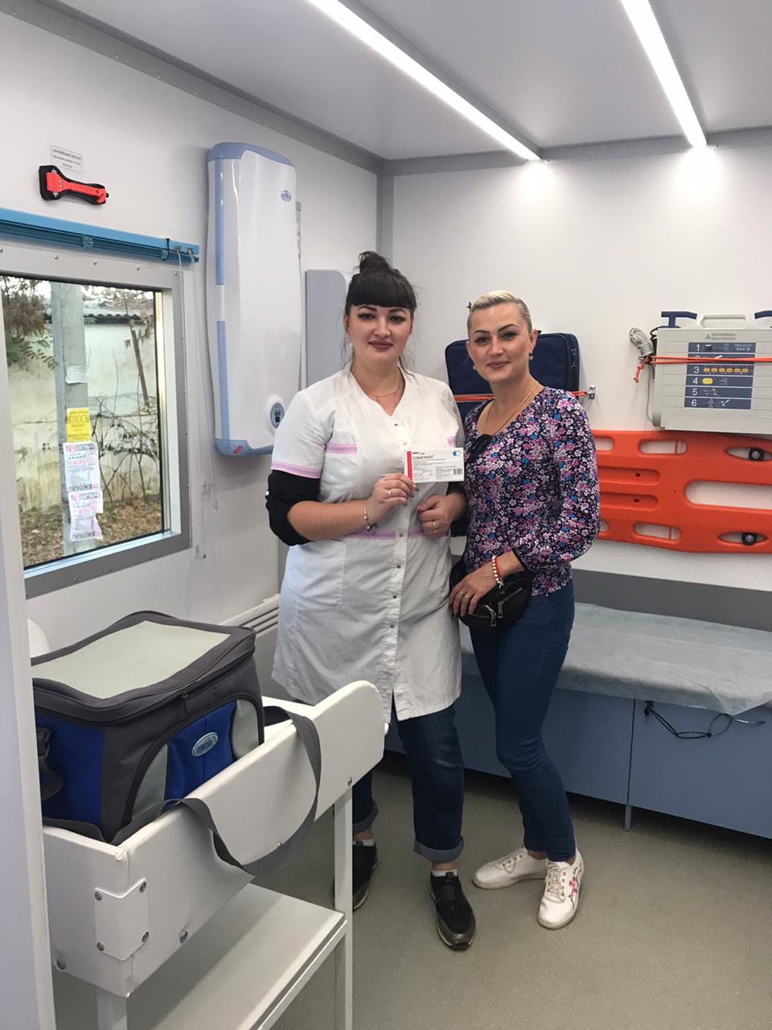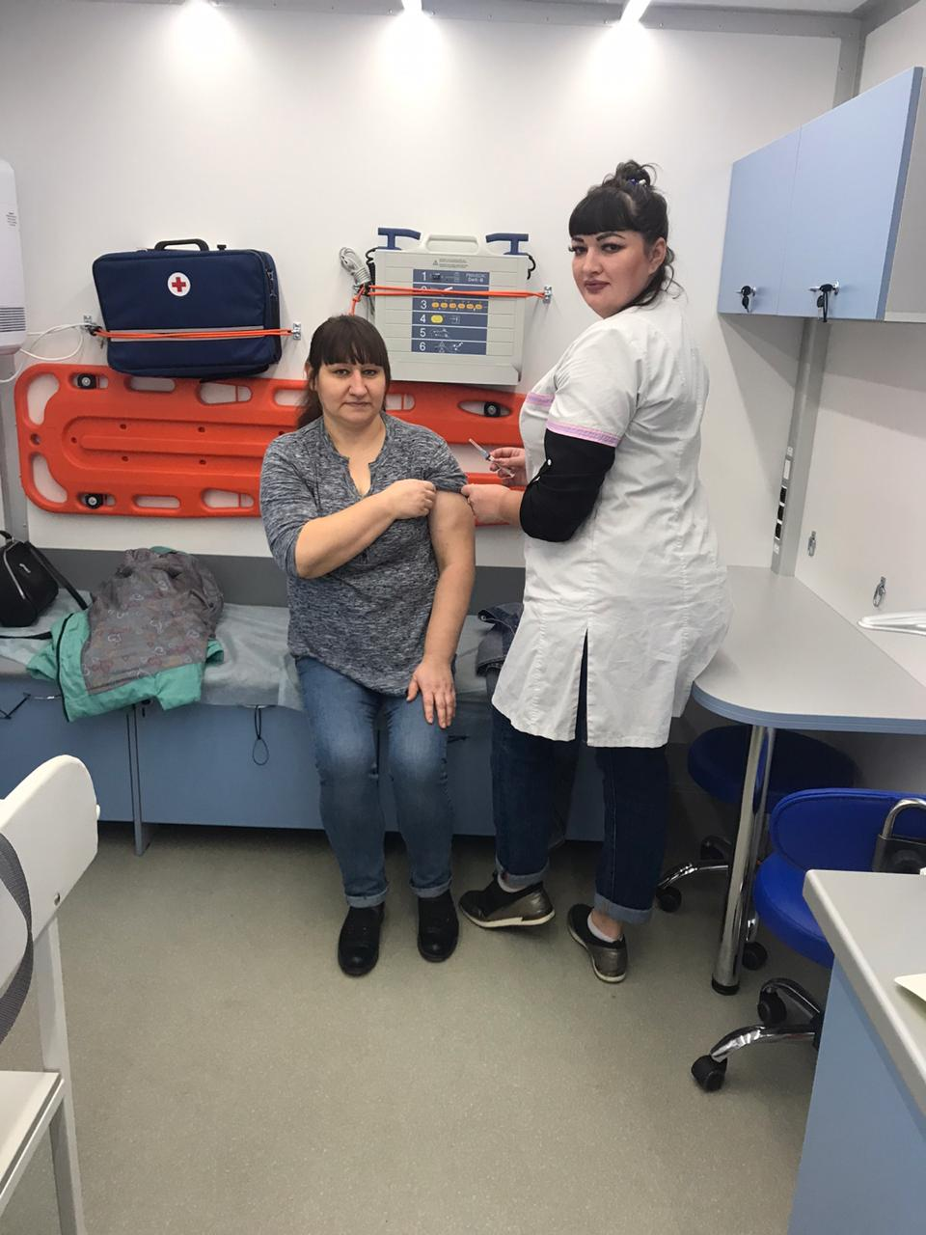
Всем желающим была проведена вакцинация против гриппа.
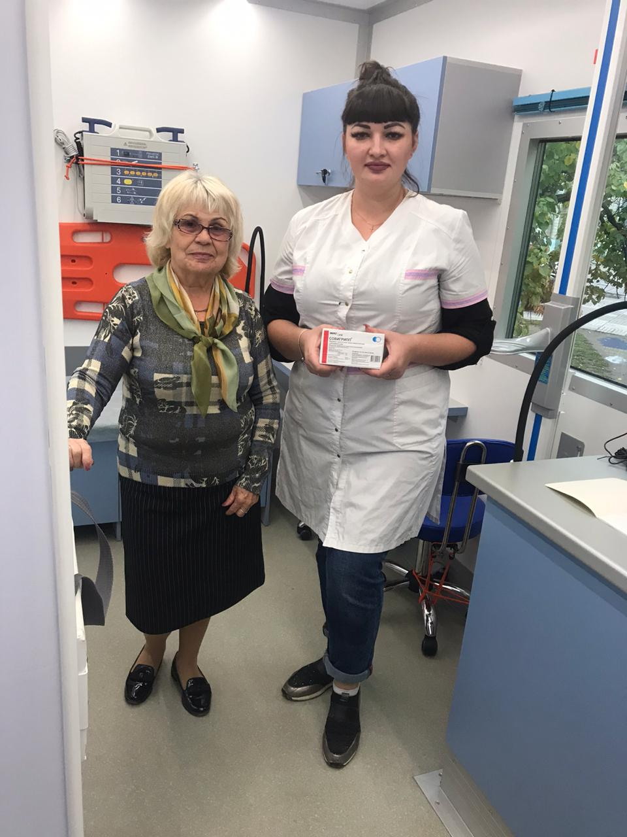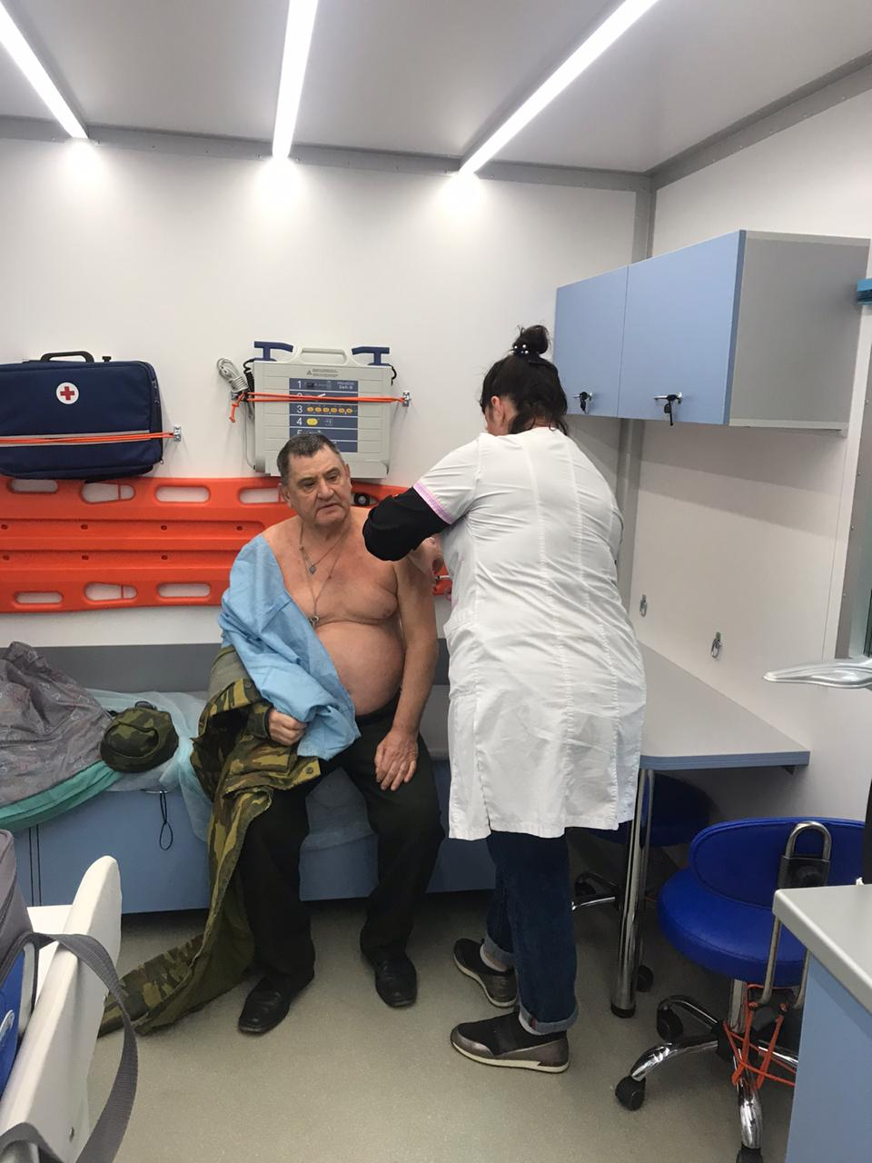
Всего за выезд передвижного медицинского комплекса 17 октября 2019 года привито 40 человек.

